2025
Thybalt Carratala Théo Wey

12/12/2025
Projet Serre Autonome
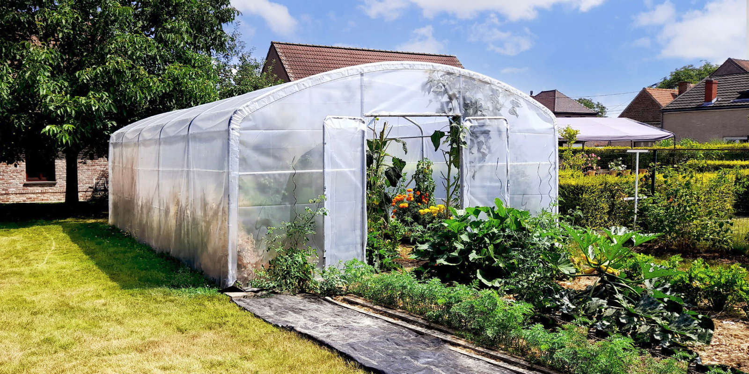
Table des matières
1. Résumé : 1
2. Introduction : 2
3. Etat de l’art : 3
3.1. Introduction 3
3.2. Les systèmes de serres automatisées 3
3.3. 3. Composants d’une serre autonome 4
3.4. Conclusion 5
4. Le projet : 6
5. Choix techniques : 7
5.1. Justificatif des choix techniques 7
5.2. Analyse des contraintes techniques 8
6. Architecture : 9
6.1. Schéma de câblage : 9
6.2. Diagramme de fonctionnement : 10
7. Conclusion : 11
8. Bibliographie 12
9. Annexes : 13
9.1. Vue tridimensionnelle du boitier de contrôle : 13

Table des illustrations
Figure 1 : Shéma de cablage 9
Figure 2 : Boitier de controle du systèmes 13

Résumé :
Ce projet consiste à concevoir une serre autonome pilotée par un microcontrôleur STM32. L’objectif est de surveiller les paramètres essentiels à la croissance d’une plante, notamment l’humidité du sol et la température ambiante, puis d’agir automatiquement à l’aide d’actionneurs adaptés. Le système repose sur une chaîne complète de mesure, de traitement et d’action, typique d’un système embarqué.

Les capteurs analogiques utilisés permettent une lecture directe via l’ADC du STM32, tandis que la pompe et le ventilateur sont commandés à l’aide d’une carte de puissance. Une interface homme-machine composée d’un écran et de boutons rend le système totalement autonome et configurable sans ordinateur. Ce projet met en pratique les notions vues en cours de microcontrôleurs, telles que la programmation bas niveau, la gestion des entrées-sorties et l’architecture globale d’un système embarqué.

Introduction :
Durant le module microcontrôleur de la deuxième année, il nous a été demandé de créer, à l’aide de capteurs, d’un microcontrôleur et d’actionneurs, un module pour piloter une serre automatique.
Ce rapport va donc vous présenter la réalisation de ce projet, en commençant par un état de l’art des solutions déjà existantes sur ce sujet, puis en détaillant les solutions que nous avons choisies.
Il abordera ainsi la sélection des types de capteurs, du microcontrôleur et des actionneurs, en prenant en compte les contraintes conjointes à ce projet.
Il sera aussi expliqué comment notre code fonctionnera dans l’environnement imposé, quelle logique d’utilisation nous avons choisie et comment nous avons façonné l’interface homme-machine requise.
En conclusion, nous vérifierons si nous avons été capables de remplir les critères imposés et nous donnerons nos impressions sur le projet dans sa globalité.

Etat de l’art :

Introduction
Avec la croissance démographique et les changements climatiques, l’agriculture doit devenir plus efficace et durable. Les serres permettent de contrôler les conditions de culture, mais leur gestion manuelle reste contraignante. L’automatisation à l’aide de microcontrôleurs rend possible la régulation automatique de la température, de l’humidité et de l’arrosage.
Les progrès des systèmes embarqués, notamment avec les cartes STM32 de STMicroelectronics, offrent aujourd’hui des solutions fiables, peu coûteuses et économes en énergie pour la création de serres autonomes.

Les systèmes de serres automatisées
Les premiers systèmes de serres automatisées utilisaient des thermostats ou des minuteurs pour commander les ventilateurs et l’irrigation. Ces dispositifs fonctionnaient sans prise en compte en temps réel des conditions internes à la serre, ce qui limitait leur efficacité
Avec l’arrivée des microcontrôleurs comme l’Arduino, le Raspberry Pi ou le STM32, il est devenu possible de lire les données de capteurs et de commander des actionneurs en temps réel. L’Arduino reste très utilisé pour des projets simples, tandis que le Raspberry Pi est privilégié pour les systèmes connectés. Le STM32, grâce à sa faible consommation et à sa puissance de calcul, constitue un bon compromis pour des applications embarquées stables et durables

3. Composants d’une serre autonome
Une serre autonome repose sur plusieurs éléments :
- Microcontrôleur STM32 Nucleo : il gère la lecture des capteurs et la commande des actionneurs. Son environnement de développement, STM32CubeIDE, facilite la programmation en C et la configuration des périphériques.
- Capteurs de température et d’humidité : des capteurs comme le DHT11, le DHT22 ou le LM35 permettent de mesurer les conditions climatiques internes. Ces données servent à déclencher automatiquement la pompe d’irrigation ou le ventilateur.
- Actionneurs : la pompe assure l’arrosage automatique lorsque le sol devient sec, et le ventilateur permet de réguler la température de l’air. Ces actionneurs sont généralement commandés via des relais ou des transistors de puissance.
- Écran d’affichage : un écran LCD ou OLED présente les valeurs mesurées (température, humidité) ainsi que l’état des dispositifs de contrôle.
4. Travaux similaires
De nombreux travaux récents se sont penchés sur la conception de serres intelligentes. Par exemple, la revue systématique de (Abou-Mehdi-Hassani, 2025) met en évidence l’évolution des solutions de surveillance et de contrôle basées sur l’IoT, en analysant plus de cinquante études consacrées au suivi climatique, à l’automatisation et à la gestion des cultures dans les serres connectées. D’autres recherches, comme celles de (Lee, 2024), présentent des systèmes de contrôle environnemental intégrant l’intelligence artificielle pour optimiser la température, l’humidité et la gestion de la lumière en tenant compte des prévisions météorologiques.
De même, (Smart greenhouses using internet of things, 2022) illustre dans une étude de cas l’usage de capteurs IoT pour l’irrigation et le suivi des plants de tomates, permettant un pilotage précis et à distance de la serre.

Toutefois, plusieurs travaux soulignent également que ces architectures connectées impliquent souvent une consommation énergétique plus élevée, ainsi qu’une complexité matérielle importante, comme l’indique notamment la revue de (Soussi, 2025) sur les enjeux d’efficacité énergétique dans les serres intelligentes.
Dans ce contexte, une approche plus simple basée sur une carte STM32 Nucleo peut offrir un fonctionnement local, autonome et économe en énergie, tout en maintenant des performances satisfaisantes en matière de régulation environnementale.

Conclusion
Les recherches récentes montrent une évolution des serres vers des systèmes plus intelligents, capables d’ajuster automatiquement leurs paramètres internes. Le choix d’un microcontrôleur STM32 Nucleo pour ce type de projet offre un bon équilibre entre performance, fiabilité et coût.
Ce type de système répond aux besoins d’une agriculture moderne, durable et automatisée, tout en restant accessible pour des applications pédagogiques ou de petite échelle.

Le projet :
Le projet consiste à concevoir et réaliser une mini serre intelligente capable de surveiller l’environnement interne et d’agir automatiquement afin de garantir des conditions de croissance optimales pour une plante. L’objectif est de développer un démonstrateur fonctionnel reposant sur un microcontrôleur STM32, programmé en bas niveau, et intégrant une chaîne complète de mesure, décision et action. Ce travail permet de mobiliser l’ensemble des compétences liées aux systèmes embarqués : lecture de capteurs, traitement numérique, pilotage d’actionneurs, gestion d’interface et organisation logicielle.
Le système utilise deux capteurs principaux. L’humidité du sol est mesurée grâce à un capteur capacitif d’humidité, résistant à la corrosion et fournissant une sortie analogique stable. La température interne de la serre est surveillée via un capteur TMP235, lui aussi analogique, permettant une mesure précise et directement exploitable par les convertisseurs ADC du STM32. Ces deux grandeurs représentent les paramètres essentiels pour garantir l’arrosage et la ventilation adéquats de la plante. Le microcontrôleur lit ces signaux, les convertit en valeurs physiques et les compare à des seuils configurables.
Pour agir sur l’environnement, le système intègre deux actionneurs : une pompe à eau, responsable de l’irrigation, et un ventilateur, utilisé pour refroidir et assurer une circulation d’air lorsque la température devient trop élevée. Ces actionneurs sont pilotés via une carte Motor Driver 2, qui assure l’interface de puissance nécessaire. Le STM32 n’envoie que des signaux de commande logiques sur ses broches GPIO, tandis que le driver se charge de fournir le courant adapté à la pompe et au ventilateur.
Un élément essentiel de la réalisation est la présence d’une interface utilisateur locale, composée d’un petit écran (par exemple un LCD 2x16) et de plusieurs boutons. L’écran permet d’afficher en temps réel les valeurs lues par les capteurs, l’état des actionneurs, ou encore les seuils de déclenchement. Les boutons, quant à eux, offrent la possibilité de naviguer dans un menu simple, de modifier les seuils d’humidité ou de température, ou encore d’activer manuellement la pompe ou le ventilateur si nécessaire. Grâce à cette interface embarquée, la serre est autonome et utilisable sans reprogrammation.
L’ensemble du projet implique donc une réflexion globale sur l’architecture du système, l’intégration matérielle et la structure logicielle. Le prototype doit fonctionner de manière fiable, avec un câblage propre, une lecture de capteurs stable, une logique de commande claire et une interface utilisateur intuitive. Ce travail constitue une mise en pratique complète des notions étudiées en microcontrôleurs, tout en aboutissant à un système concret capable de réguler automatiquement l’environnement d’une plante.

Choix techniques :

Justificatif des choix techniques
Les composants retenus pour la réalisation de la serre intelligente ont été choisis afin de répondre aux exigences fonctionnelles et techniques du projet tout en garantissant une intégration simple et fiable.
Le microcontrôleur STM32G031K8 a été sélectionné car il permet une programmation bas niveau conforme aux objectifs pédagogiques. Il dispose d’un convertisseur analogique-numérique nécessaire à la lecture des capteurs d’humidité et de température, ainsi que d’un nombre suffisant d’entrées-sorties pour piloter l’écran, les boutons et les actionneurs. Sa faible consommation, sa bonne documentation et sa stabilité assurent un fonctionnement autonome et reproductible.
Le capteur d’humidité capacitif a été choisi pour sa résistance à la corrosion et la stabilité de sa mesure. Sa sortie analogique permet une lecture directe via l’ADC du STM32, ce qui simplifie l’acquisition de données. De même, le capteur de température TMP235 fournit une tension linéaire facile à convertir en degrés, sans nécessiter de protocoles complexes. Ces deux capteurs répondent à la contrainte d’utiliser des interfaces simples telles que l’ADC.
La Motor Driver 2 a été retenue pour piloter la pompe et le ventilateur, car ceux-ci nécessitent des courants supérieurs à ce que le microcontrôleur peut fournir. La carte driver offre une interface de puissance fiable, commandée uniquement par des signaux logiques provenant du STM32. Ce choix garantit un pilotage sûr et conforme aux exigences de propreté du montage.
Enfin, l’intégration d’un écran et de boutons permet l’affichage local des données et la configuration des paramètres sans avoir recours à un ordinateur. Cette interface répond directement à la contrainte d’un fonctionnement autonome et évite toute reprogrammation une fois le système installé.

Analyse des contraintes techniques
Le système doit fonctionner de manière autonome, sans dépendre d’un PC. L’écran et les boutons permettent de modifier les seuils et consulter les mesures localement, conformément à cette exigence.
La programmation doit être réalisée sans abstraction type Arduino. Le STM32G031K8 permet un développement bas niveau en maîtrisant les périphériques matériels (GPIO, ADC, timers), ce qui répond à cette contrainte.
Le cahier des charges impose l’utilisation d’interfaces simples. Tous les éléments choisis s’intègrent via GPIO ou ADC, ce qui garantit la compatibilité avec les limitations du projet.
Le système doit mesurer l’humidité du sol et la température ambiante. Les deux capteurs analogiques sélectionnés répondent directement à ce besoin.
Le pilotage automatique d’une pompe et d’un ventilateur est assuré par la Motor Driver 2, qui gère la puissance sans risque pour le microcontrôleur.
Enfin, le montage doit être propre, fiable et alimenté par une source unique. Les composants choisis peuvent fonctionner avec une même alimentation 5 V ou 12 V, ce qui simplifie l’intégration et garantit la sécurité du montage.

Architecture :

Schéma de câblage :
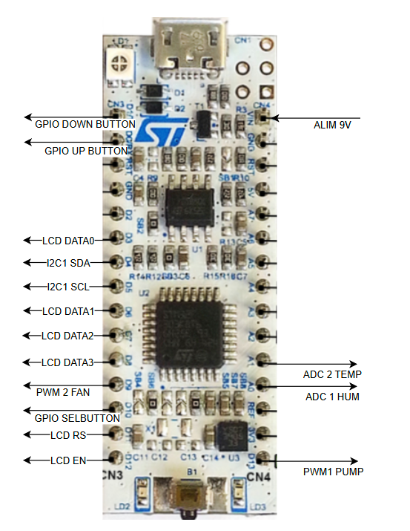
Figure 1 : Schéma de câblage

Diagramme de fonctionnement :

- Appui long sur SEL
Température
Humidité
Température
Humidité
Température
Menu principal
Capteur
Duty cycle
Hystérésis
Humidité
Affichage principal défilant (5s)
- Température
- Humidité
- État du ventilateur
- État de la pompe
Offset
Valeur
Offset
Valeur
Déclanchement
Remise à zéro
Déclanchement
Remise à zéro
- Appui court sur SEL pour rentrer dans la fonction
- Appui long sur SEL pour en sortir
- Sélection avec UP et DOWN

Conclusion :
Ce projet de serre autonome nous a permis de mettre en pratique les notions essentielles des systèmes embarqués. L’utilisation du microcontrôleur STM32 a montré qu’il est bien adapté pour gérer à la fois l’acquisition des capteurs, le traitement des données et la commande des actionneurs de manière autonome.
Le système développé répond aux objectifs fixés : il est capable de surveiller la température et l’humidité du sol, d’agir automatiquement sur l’arrosage et la ventilation, et de proposer une interface simple permettant de visualiser les informations et de modifier les paramètres. Malgré quelques difficultés liées au développement bas niveau et à l’intégration du matériel, le fonctionnement global du prototype est satisfaisant et conforme au cahier des charges.
Ce projet nous a permis d’avoir une vision plus concrète de la conception d’un système embarqué complet, depuis le choix des composants jusqu’à la mise en œuvre logicielle. Il met en évidence les compromis à faire entre simplicité, fiabilité et performances, et constitue une base solide pour des projets plus avancés dans le domaine des systèmes embarqués

Bibliographie
Abou-Mehdi-Hassani, Fatima. 2025. Systematic literature review of smart greenhouse monitoring. Springer nature. [En ligne] 23 January 2025. https://link.springer.com/article/10.1007/s42979-024-03640-4.
Lee, Meng-Hsin. 2024. An Artificial Intelligence-Powered Environmental Control System for Resilient and Efficient Greenhouse Farming. mdpi.com. [En ligne] 11 11 2024. https://doi.org/10.3390/su162410958.
Smart greenhouses using internet of things. Juneid, S. J. 2022. Hebron : INTERNATIONAL JOURNAL ON SMART SENSING AND INTELLIGENT SYSTEMS, 2022, Vol. Vol. 15. 10.2478/ijssis-2022-0019.
Soussi, A. 2025. Smart greenhouse farming: a review towards near zero energy consumption. Springer nature. [En ligne] 26 05 2025. https://link.springer.com/article/10.1007/s44327-025-00096-w?.

Annexes :

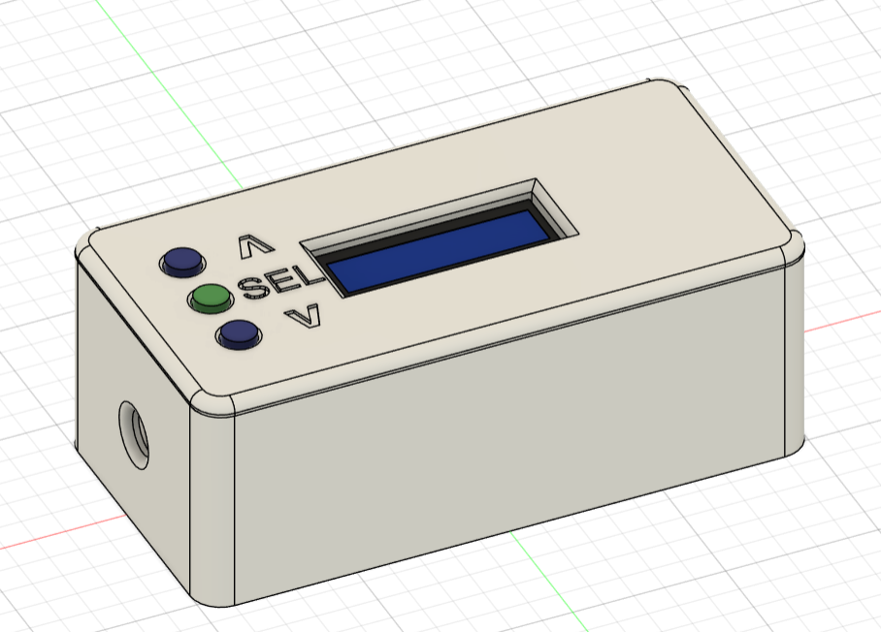
Vue tridimensionnelle du boitier de contrôle :
Figure 2 : Boitier de contrôle du système

Accès au code
Vous trouverez l’accès au code sur GitHub au lien suivant :
https://github.com/Twey-prog/serre_co
Il est également possible de télécharger directement les release sur :
https://github.com/Twey-prog/serre_co/releases

